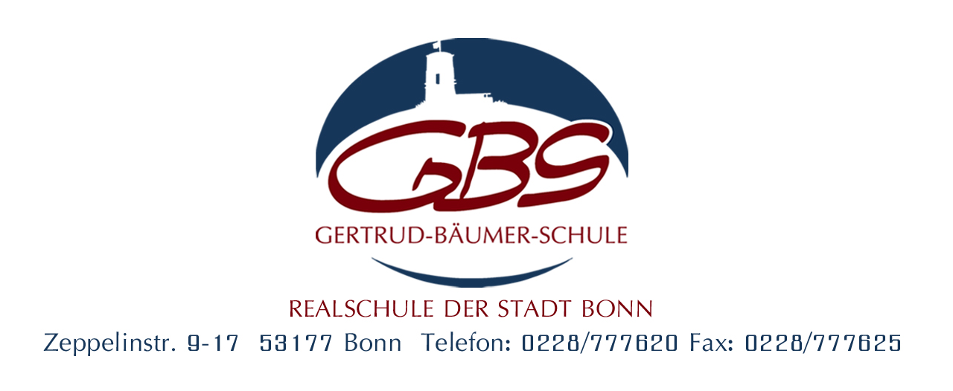

Bonn im August 2022

Berufsfelderkundungstage 2023

Sehr geehrte Damen und Herren,

…………………………………….. ist Schüler/ Schülerin unserer Schule und besucht im Schuljahr 2022/2023 die Jahrgangsstufe 8.

Die von unserer Schule im 8. Jahrgang durchgeführten Tage zur Berufsfelderkundung am 25.01., 27.04. und am 13.06.2023 sind eine schulische Veranstaltung und deshalb sind die Schülerinnen und Schüler auch im Rahmen dessen über die Schule versichert. Bei allem, was unsere Jugendlichen in Ihrem Betrieb machen, gelten die Vorschriften der Kinderarbeitsschutzverordnung bzw. des Jugendarbeitsschutzgesetzes.

Schon vorab möchten wir uns bei Ihnen bedanken, dass Sie unseren Schülerinnen und Schülern die Möglichkeit geben, weitere Einblicke in das Berufsleben nehmen zu dürfen.

Ich wünsche allen einen lehrreichen und abwechslungsreichen Tag.

Mit freundlichen Grüßen

Daniela Römmler, M.A.
Schulleiterin

